Manual - Portal de Cotação de Materiais

Comprador

Sumário

[1 Login 3](#_Toc359417325)

[1.1 Efetuar login 3](#_Toc359417326)

[1.2 Esqueci minha senha 4](#_Toc359417327)

[1.3 Alterar senha 4](#_Toc359417328)

[2 Adicionar Processo de Cotação 5](#_Toc359417329)

[2.1 Informações de Cabeçalho 5](#_Toc359417330)

[2.2 Selecionar Itens 6](#_Toc359417331)

[2.3 Selecionar Fornecedores Participantes 7](#_Toc359417332)

[2.4 Anexos 9](#_Toc359417333)

[2.5 Abrir Processo de Cotação 10](#_Toc359417334)

[2.6 Selecionar Cotações 11](#_Toc359417335)

[2.6.1 Visualizar Cotação 12](#_Toc359417336)

[2.7 Fechar Processo de Cotação 12](#_Toc359417337)

[3 Listagem de Processos de Cotação 12](#_Toc359417338)

[3.1 Filtros 12](#_Toc359417339)

[3.2 Colunas do Grid 13](#_Toc359417340)

# Login

## Efetuar login

É a tela inicial do sistema. Permite que o usuário informe suas credenciais para entrar no sistema.

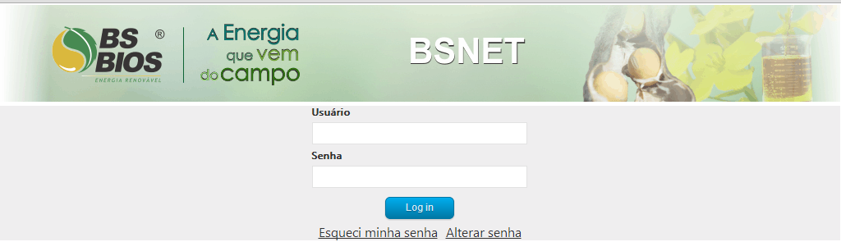

Caso as credencias estejam corretas o sistema é redirecionado para a tela operacional. O menu de funcionalidades, que fica do lado esquerdo da tela, varia de acordo com o perfil do usuário. Na figura a seguir temos um exemplo para o perfil comprador.

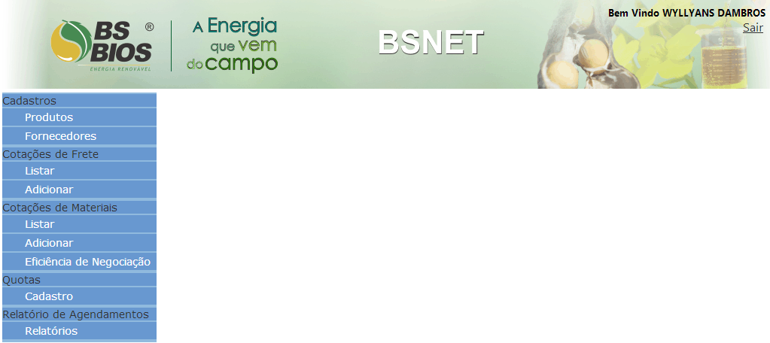

Caso o usuário informe as credencias erradas é exibida a mensagem “A senha informada está incorreta”.

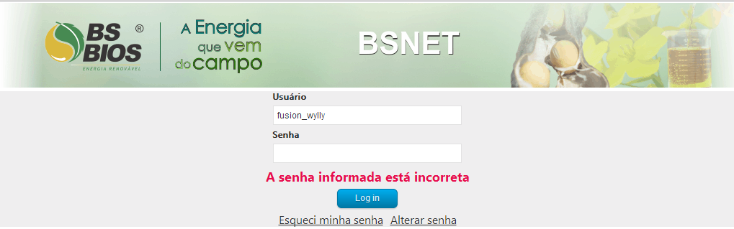

Caso o usuário ainda não tenha uma senha cadastrada é exibida a mensagem “O usuário não possui senha. Entre em contato com o suporte.”.

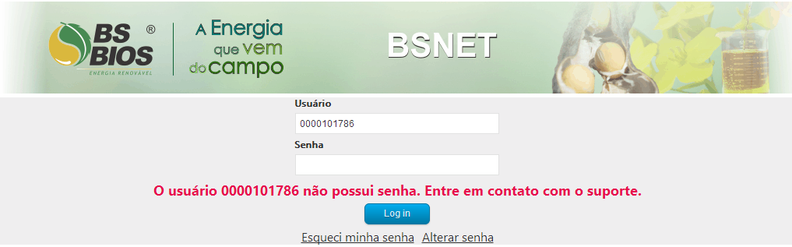

Caso seja informada um usuário que não esteja cadastrado no sistema é exibida a mensagem “O usuário não está cadastrado”.

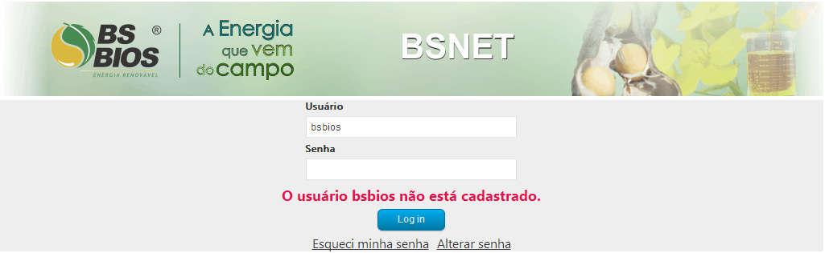

## Esqueci minha senha

Caso o usuário não lembre mais a sua senha poderá clicar na opção “Esqueci minha senha” da tela de login. O sistema enviará para o e-mail do usuário uma nova senha gerada aleatoriamente.

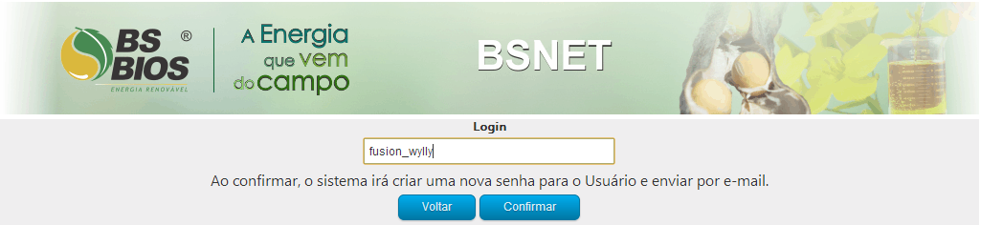

## Alterar senha

Caso o usuário queira alterar a sua senha atual poderá clicar na opção alterar senha.

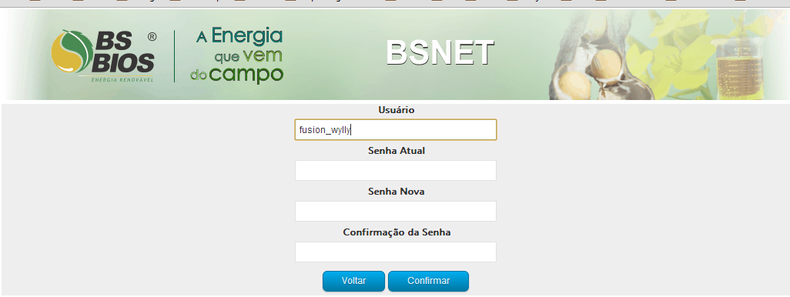

# Adicionar Processo de Cotação

É a tela utilizada para criar um processo de cotação. É Acessada através do menu “Cotações de Materiais 🡪 Listar”.

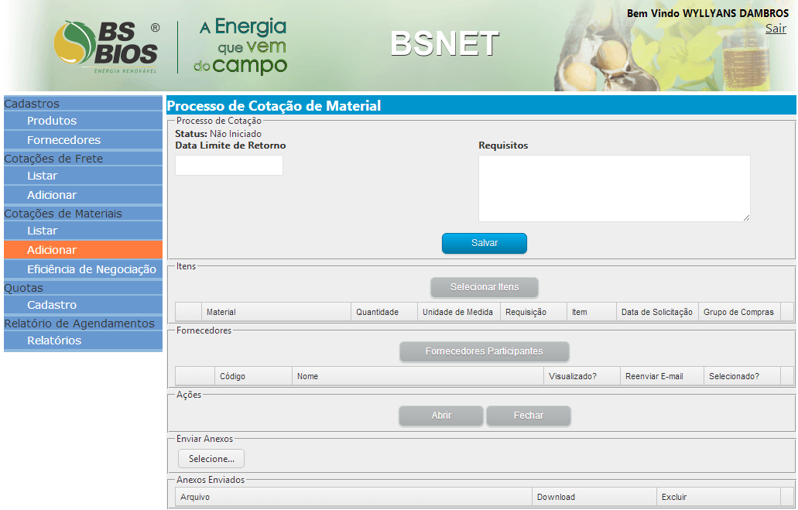

## Informações de Cabeçalho

O primeiro passo para criar o processo de cotação é preencher os campos “Data Limite de Retorno” e “Requisitos”, e então clicar no botão “Salvar”.

O campo “Data Limite de Retorno” deve ser preenchido com a última data que os fornecedores poderão preencher as cotações. No campo “Requisitos” o comprador deve informar algumas condições importantes que o fornecedor deva saber. Esta informação ficará disponível para os fornecedores no momento que os mesmos forem preencher a cotação.

Quando clicar no botão “Salvar”, o usuário é avisado se o processo foi salvo corretamente e os botão “Selecionar Itens”, “Fornecedores Participantes”, “Abrir” e de seleção de anexos (“Selecione…”) são habilitados.

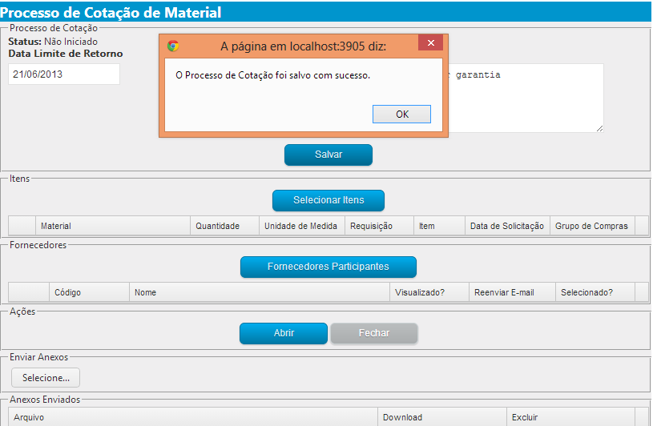

## Selecionar Itens

Ao clicar no botão “Selecionar Itens” é aberta a tela para selecionar os itens que irão compor o processo de cotação de material. Podem ser selecionados um ou mais itens. A seleção de itens é feita através da seleção dos itens das requisições do compra, que são geradas no SAP e carregadas no portal.

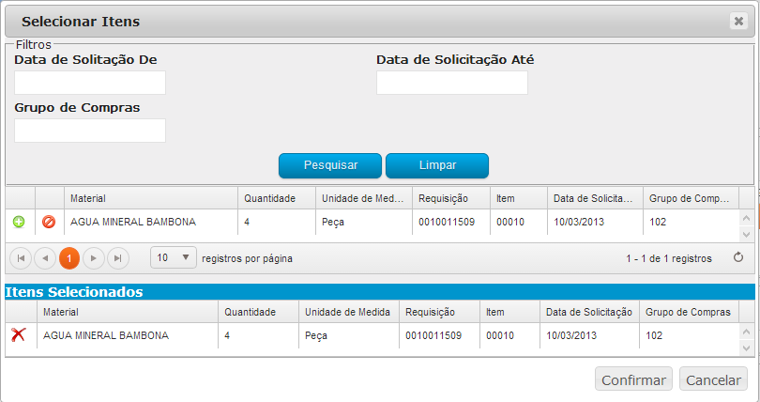A tela “Selecionar Itens” é composta de três seções:

Itens disponíveis para selecionar: itens das requisições de compra que ainda não foram selecionadas em nenhum processo de cotação

Filtros: filtros que podem ser aplicados aos itens disponíveis para selecionar.

Itens selecionados: itens das requisições de compra que selecionados para participar do processo de cotação atual.

Temos a seguinte lista de filtros:

|  |  |
| --- | --- |
| **Campo** | **Descrição** |
| Data de Solicitação De | Filtra as requisições de compra com a data de solicitação maior ou igual à data informada neste campo |
| Data de Solicitação Até | Filtra as requisições de compra com a data de solicitação menor ou igual à data informada neste campo |
| Grupo de Compras | Filtra as requisições por um Grupo de Compras. Neste campo deve ser informado o código do grupo de compras. Ex.: 102 |

A listagem de itens de itens disponíveis para selecionar e itens selecionados apresentam as mesmas colunas de informação. O que difere estas listagens são as colunas de ação (adicionar, bloquear, remover). A seguir, a descrição de cada uma das colunas.

|  |  |
| --- | --- |
| **Coluna** | **Descrição** |
| Material | Descrição do material |
| Quantidade | Quantidade informada na requisição de compra |
| Unidade de Medida | Unidade a que se refere a quantidade |
| Requisição | Número da requisição de compra gerada no SAP |
| Item | Número do item da requisição de compra gerada no SAP |
| Data de Solicitação | Data de solicitação informada na requisição de compra |
| Grupo de Compras | Código do grupo de compras |
| Adicionar C:\Users\Mauro\Documents\GitHub\BsBios.Portal\BsBios.Portal.UI\Images\icons\add_16.png | Adiciona o item da requisição de compra ao grid de itens selecionados |
| Bloquear C:\Users\Mauro\Documents\GitHub\BsBios.Portal\BsBios.Portal.UI\Images\icons\bloquear_16.png | Bloqueia a requisição de compra. Quando a requisição de compra for bloqueada, a mesma não pode mais ser utilizada em um processo de cotação. |
| Remover C:\Users\Mauro\Documents\GitHub\BsBios.Portal\BsBios.Portal.UI\Images\icons\DeleteRed_16.png | Remove o item da requisição de compra do grid de itens selecionados |

O rodapé da tela contém dois botão: “Confirmar” e “Cancelar”. Quando o usuário clicar no botão “Confirmar” é feita a persistência dos itens selecionados. Caso o usuário clique no botão “Cancelar” ou feche a janela, os itens selecionados não serão salvos.

## Selecionar Fornecedores Participantes

Ao clicar no botão “Fornecedor Participantes” é aberta a tela para selecionar os fornecedores participantes do processo de cotação.

A tela de seleção de fornecedores tem comportamento semelhante à tela de seleção de itens. Existe uma lista de fornecedores disponíveis para selecionar e outra com os fornecedores selecionados. A tela de seleção de fornecedores é dividida em duas abas: “Fornecedores do Produto” e “Fornecedores Gerais”. A aba “Fornecedores do Produto” contém os fornecedores que estão vinculados aos produtos selecionados para participar do processo de cotação. O vínculo é obtido através do cadastro de “Registro Info”, que é importado do SAP. A aba “Fornecedores Gerais” contém os produtos que não estão vinculados a nenhum dos produtos selecionados para o processo de cotação.

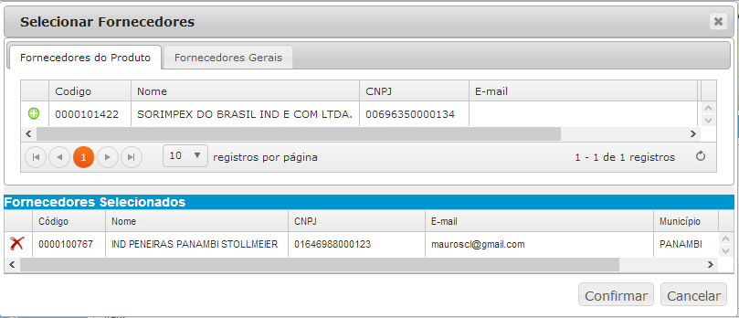

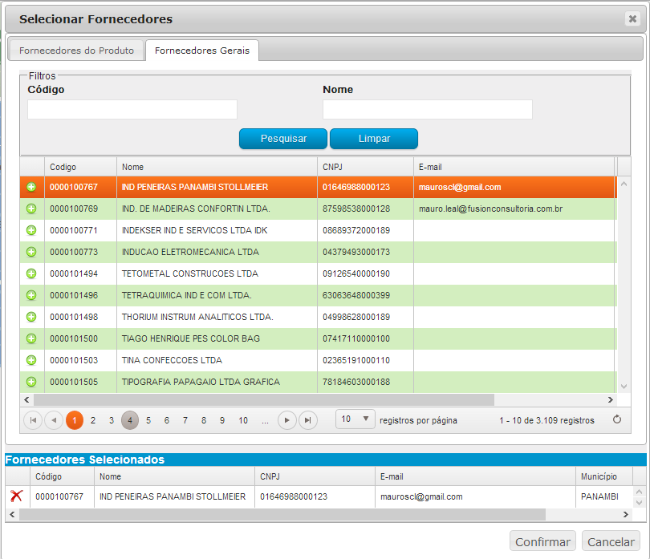

Ações da tela:

|  |  |
| --- | --- |
| **Ação** | **Descrição** |
| Adicionar | Seleciona um fornecedor para participar do processo de cotação |
| Remover | Remove um fornecedor do processo de cotação |
| Confirmar | Confirma os fornecedores selecionados, fazendo a persistências das informações, fechando a tela e atualizando o grid fornecedores da tela principal do processo de cotação. |
| Cancelar | Cancela as alterações, fechando a tela |

## Anexos

É possível adicionar anexos de qualquer tipo de arquivo a um processo de cotação. Os anexos adicionados pelo comprador ficam disponíveis para os fornecedores que participam do processo de cotação fazer download. A qualquer momento o comprador pode excluir um anexo que foi adicionado ao processo de cotação

Para selecionar arquivos como anexo o usuário deve clicar no botão “Selecione….”. Com isso é aberta uma janela pop up para a seleção dos arquivos. Alguns navegadores permitem selecionar múltiplos arquivos por vez. Já outros permite selecionar apenas um arquivo por vez. 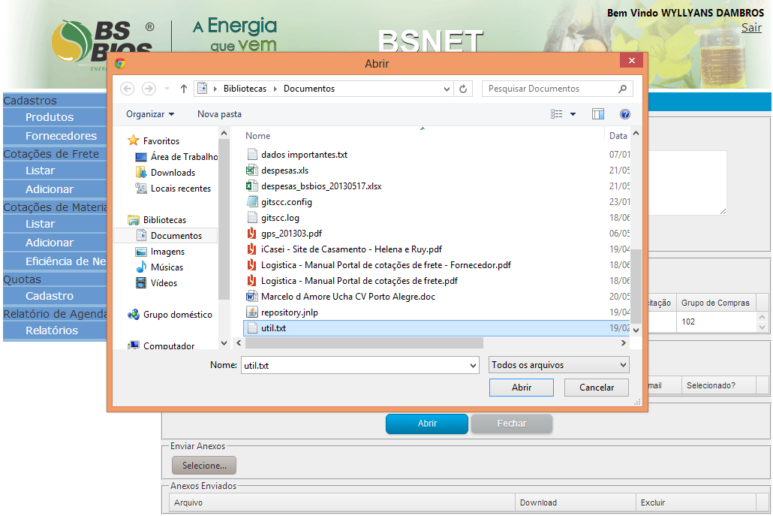

Após selecionar os arquivos desejados o usuário deve clicar em “Abrir”. Os arquivos selecionados aparecem na tela do processo de cotação. No exemplo que estamos fazendo podemos ver o arquivo “útil.txt”. Neste momento os arquivos ainda não foram anexados ao processo de cotação. Para anexar efetivamente é necessário clicar no botão “Enviar Arquivos”. Quando é terminada a ação de enviar arquivos, os arquivos adicionados já aparecem na listagem “Anexos Enviados”.

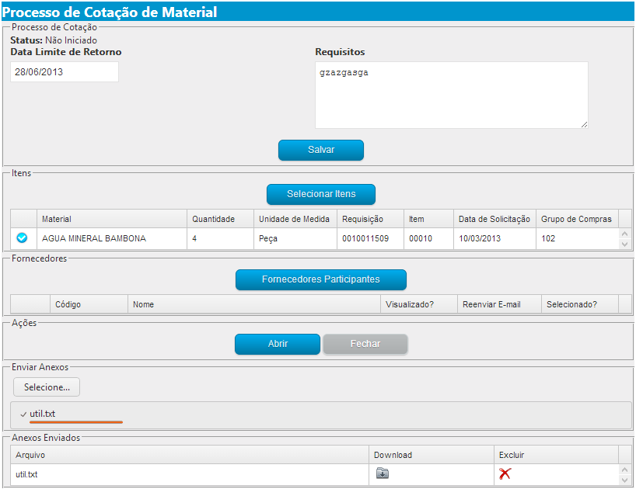

Para fazer o download de um anexo basta clicar no ícone da coluna “Download”. Para excluir um anexo basta clicar no ícone da coluna “Excluir”.

## Abrir Processo de Cotação

Após selecionar os itens e os fornecedores chega o momento de abrir o processo de cotação. Ao clicar no botão “Abrir” as seguintes ações são efetuadas:

* Envio de e-mail para cada um dos fornecedores participantes avisando que ele foi convidado a participar do processo de cotação. Segue exemplo de e-mail enviado.

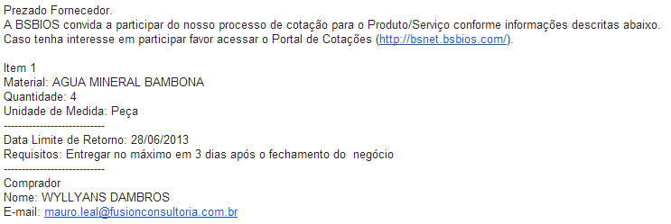

* Envio dos itens fornecedores e itens selecionados para o SAP, para que a cotação também seja criada no SAP.

Após todas as ações serem completadas é exibida a seguinte mensagem:

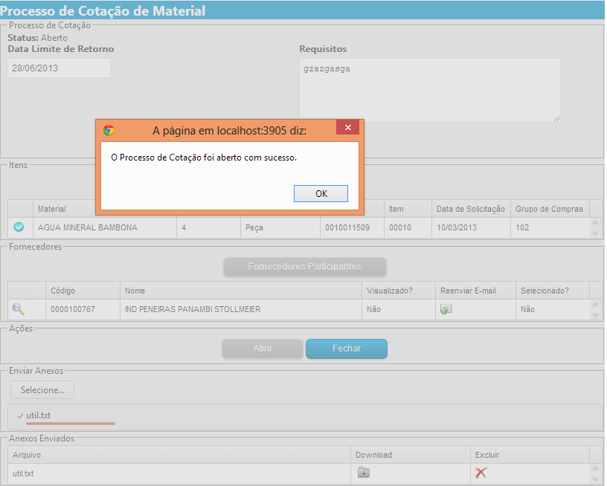

## Selecionar Cotações

Após todos os fornecedores informarem as suas cotações o comprador deve selecionar os fornecedores selecionados em cada um do itens do processo de cotação. Para abrir a tela de seleção de cotações para um item devemos clicar no botão “Selecionar Cotações” (C:\Users\Mauro\Documents\GitHub\BsBios.Portal\BsBios.Portal.UI\Images\icons\select_16.png).

A listagem apresenta um registro para cada fornecedor participante do processo de cotação.

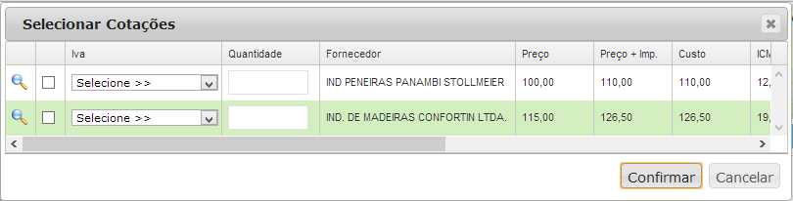

Colunas da tela de seleção:

|  |  |
| --- | --- |
| **Campo** | **Descrição** |
| Visualizar cotação (C:\Users\Mauro\Documents\GitHub\BsBios.Portal\BsBios.Portal.UI\Images\icons\mag_16.png) | Abre a tela para o comprador visualizar detalhadamente a cotação do fornecedor. Ver item 2.6.1. |
| checkbox | Marcar o checkbox para selecionar o fornecedor. É possível selecionar mais de um fornecedor para cada item. |
| Iva | Selecionar o Iva de acordo com os impostos informados pelo fornecedor |
| Quantidade | Informar a quantidade que será adquirida do fornecedor |
| Fornecedor | Nome do fornecedor |
| Preço | Preço unitário sem impostos |
| Preço + Imp. | Preço unitário com impostos |
| Custo | Custo unitário |
| ICMS (R$) | Valor unitário do ICMS |
| IPI (R$) | Valor unitário do IPI |
| Pis / Cofins (R$) | Valor unitário do Pis / Cofins |
| Condição | Condição de pagamento |
| Incoterm | Incoterm |

### Visualizar Cotação

## Fechar Processo de Cotação

# Listagem de Processos de Cotação

Esta tela é acessada clicando no menu “Cotações de Materiais 🡪 Listar”. A listagem apresenta os Processos de Cotação criados. A lista é paginada e retorna, por padrão, dez registros por página, podendo este valor ser alterado pelo usuário.

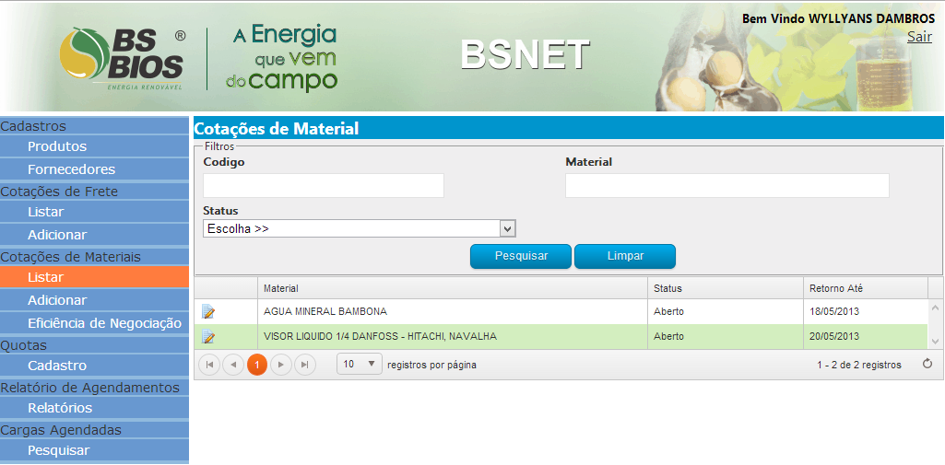

## Filtros

|  |  |
| --- | --- |
| **Campo** | **Descrição** |
| Código | Filtra pelo código do material. Retorna os processos de cotação que contém o material com o código informado. Pode ser informado o código completo ou apenas uma parte deste. |
| Material | Filtra pelo descrição do material. Retorna os processos de cotação que contém o material com a descrição informada. Pode ser informada a descrição completa ou apenas uma parte desta. |
| Status | Permite selecionar por um dos status possíveis do processo de cotação: Não Iniciado, Aberto, Fechado. Caso seja mantida a opção “Escolha >>” nenhum filtro é executado quando a este critério |

## Colunas do Grid

|  |  |
| --- | --- |
| **Coluna** | **Descrição** |
| Editar | Ao clicar neste botão abre a tela detalhe do processo de cotação |
| Material | Contém a descrição do material. Se houver mais de um material selecionado para participar do processo de cotação, a descrição é separada por vírgulas |
| Status | Indica o status do processo de cotação |
| Retorno Até | Indica a data limite para os fornecedores informarem a cotação |